OBJAVA ZA MEDIJE

U RAD PUŠTENA DRUGA ELEN PUNIONICA ZA ELEKTRIČNA VOZILA U RIJECI

RIJEKA, 7. TRAVNJA 2017. – Hrvatska elektroprivreda je u trajni pogon pustila drugu ELEN punionicu za električna vozila u Rijeci, koja je smještena na parkiralištu Gomila.
ELEN punionice u Rijeci postavljene su temeljem „Sporazuma o suradnji na razvojnom projektu HEP-a za izgradnju infrastrukture za punjenje električnih vozila“, gdje je Grad Rijeka dala pravo služnosti za parkirna mjesta, a HEP je nabavio i ugradio punionice uz tehničku podršku Elektroprimorja Rijeka.
Na obje riječke punionice moguće je istodobno punjenje dvaju vozila, s načinom punjenja AC mod3 tipe2, uz vrijeme punjenja od jednog do četiri sata, ovisno o stanju baterije vozila i vrsti pretvarača u samom vozilu. Punjenje je trenutno besplatno, ali je moguće samo uz RFID identifikacijsku karticu, koja se za sve vlasnike električnih vozila u Hrvatskoj može dobiti slanjem zahtjeva na e-mail adresu elen@hep.hr.
HEP je do sada u Hrvatskoj postavio i pustio u pogon 36 javnih ELEN punionica u suradnji s gradovima i zainteresiranim partnerima, od čega je pet brzih AC/DC punionica ugrađeno u Koprivnici, dok se u Zagrebu nalazi jedna ultrabrza punionica (snage 50kW DC i 43kW AC) sa solarnim nadstrešnicama.
U fazi realizacije priključka na elektroenergetsku mrežu nalaze se punionice u Dubrovniku, Pagu, Novom Vinodolskom, Dugoj Resi, Gospiću, Otočcu, Novom Marofu, Lepoglavi, Braču i drugim gradovima, a u tijeku je i realizacija brzih punionica na autocestama TEN-T koridora kroz sufinanciranje od strane Europske unije
U svom voznom parku HEP za sada ima 22 električna vozila, a u garaži glavne poslovne zgrade u Zagrebu izgrađen je sustav koji se sastoji od jednog centralnog punjača (AC 22 kW i DC 20 kW) i šest wallbox (slave) punjača, svaki snage 3,7 kW za osam parkirnih mjesta, koji je namijenjen punjenju HEP-ovih električnih vozila.
HEP je prvi u Hrvatskoj prepoznao europski trend uvođenja odrednica održivog razvoja u sektore energetike i transporta. Zbog toga u razvojni projekt elektromobilnosti ulazi kao ravnopravni partner sa zainteresiranim gradovima, lokalnim samoupravama te svim stranama koje imaju interes i želju modernizirati javni i privatni transport te doprinijeti smanjenju emisija CO₂ i očuvanju okoliša, a sve prateći stavke Direktive 2014/94/EU o uspostavi infrastrukture za alternativna goriva.
Za razvojni projekt eMobilnosti te promicanje elektromobilnosti u Hrvatskoj, HEP-u je krajem 2016. godine dodijeljena titula Ambasadora alternativnih goriva.

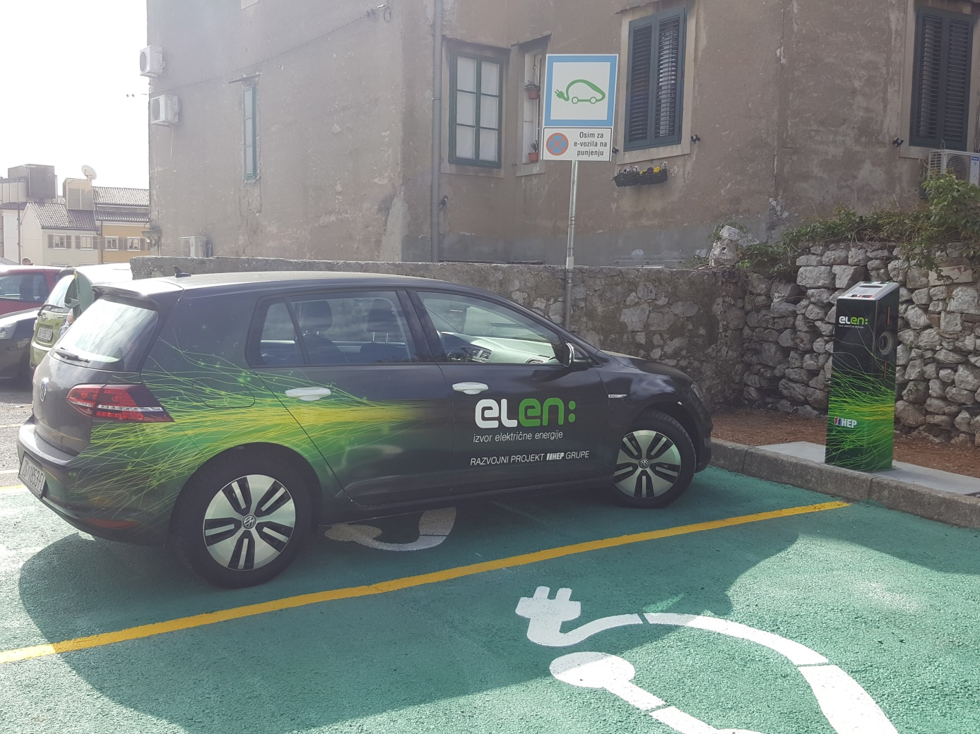s

